附件3

滨海新区企业创新积分制明白纸

（天津市滨海新区科学技术局 2025年6月汇编）

一、什么是滨海新区“企业创新积分制”？

滨海新区“企业创新积分制”是工信部火炬中心推广的一种新型政策工具，旨在通过一套全面、科学、量化的指标体系，对企业创新能力进行定量评价，主动发现和挖掘一批研发能力强、成长潜力大的优质企业，引导各类创新资源向企业汇聚。

二、哪些企业可以参与“企业创新积分制”？

参与滨海新区企业创新积分制的企业，需同时满足以下3项：

**（一）企业资质：**滨海新区注册，具有独立法人资格的企业。

**（二）诚信行为：**企业在申报当年及上一年未发生科研严重失信行为，且企业未列入经营异常名录和严重违法失信企业名单。

**（三）申报条件：**除满足以上条件外，还应符合以下任一条件：

1.是有效期内的国家高新技术企业；

2.是获得过国家科技型中小企业等国家级或市级科技资质的企业；

3.是获评企业重点实验室、企业技术中心等国家级或市级创新平台的企业；

4.是有自主知识产权的企业；

5.是享受研发费用加计扣除的企业；

6.是规模以上工业/服务业的企业。

三、企业参与“创新积分制”有哪些好处？

结合科技型企业普遍存在的融资难、融资贵问题，滨海新区借助“企业创新积分制”评价模式，搭建金融机构和科技企业的关键桥梁，推动金融机构设立“企业创新积分贷”专项纯信用金融产品，金融机构将积分作为授信的评价标准，积分越高，授信额度越高，积分变成了“真金白银”。

其中，目前共确定16家合作银行，分别为：中国工商银行股份有限公司天津市分行、兴业银行股份有限公司天津分行、天津农村商业银行股份有限公司滨海分行、天津滨海农村商业银行股份有限公司、中国农业银行股份有限公司天津市分行、中国银行股份有限公司天津市分行、中国建设银行股份有限公司天津市分行、上海浦东发展银行股份有限公司天津分行、中国光大银行股份有限公司天津分行、天津银行股份有限公司滨海分行、中国邮政储蓄银行股份有限公司天津分行、招商银行股份有限公司天津分行、中信银行股份有限公司天津分行、上海银行股份有限公司天津分行、交通银行股份有限公司天津市分行、渤海银行股份有限公司天津分行。（排名不分先后）

四、企业参与“创新积分制”有哪些操作流程？

**（** **一）积分系统网址**

天津滨海新区企业创新积分管理系统平台：

<http://cxq.kjj.tjbh.gov.cn:8081/>

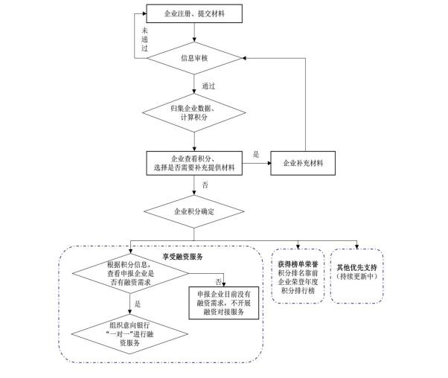**（** **二）操作流程**